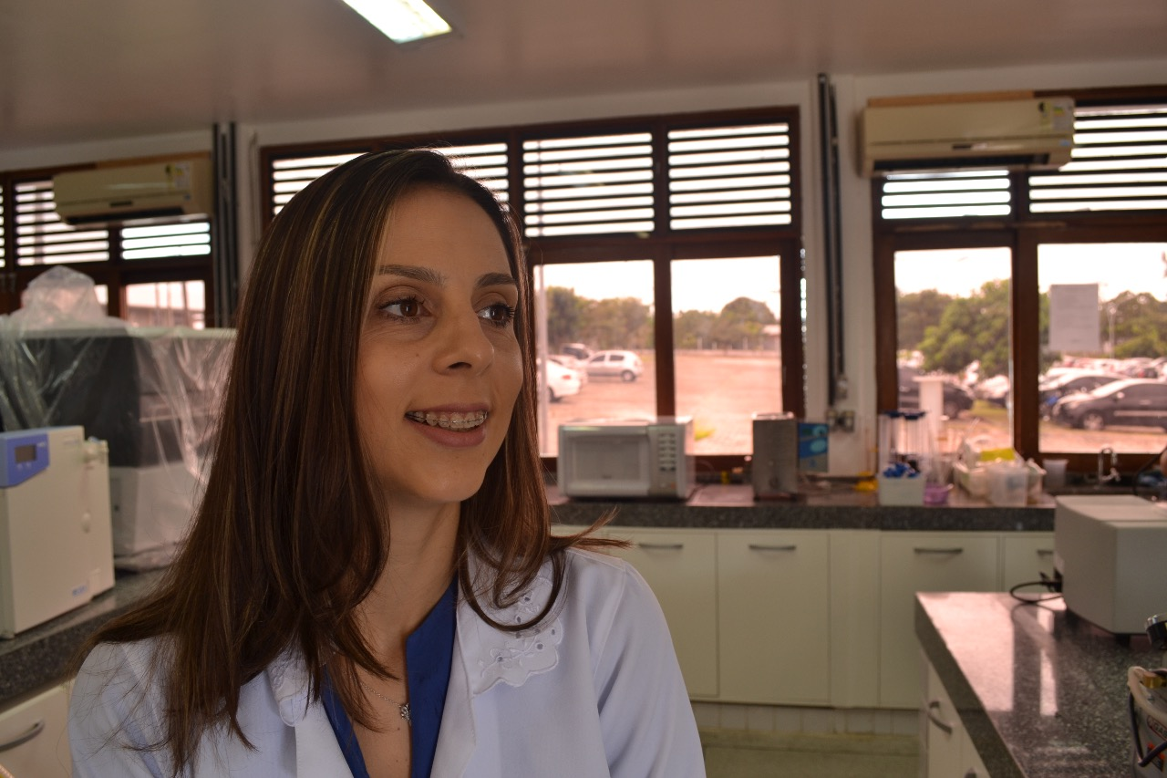
A Direção de Centro do CTDR agradece a colaboração da professora Graciele da Silva Campelo Borges, por seus mais de 7 anos de trabalho desempenhado no CTDR e na UFPB, sempre de forma dedicada e comprometida com o serviço público.
Comunicamos a todos sua remoção para a Universidade Federal de Pelotas-UFPEL, e desejamos sucesso em sua carreira!

